Gratin de polenta au potiron
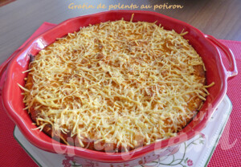 Pour 4 Croquants-Gourmands
- 1 courge (535 g)
- 1 échalote
- 350 g de lait
- 100 g de polenta
- 1 œuf
- 40 g de crème épaisse
- 1 càs de persil
- 25 g de parmesan
- 50 g de comté râpé
- Huile d'olive
- sel & poivre du moulin
- noix de muscade
1 plat à gratin légèrement huilé
Préchauffage du four à 190°C
Éplucher et émincer l'échalote.
Éplucher et épépiner la courge, la couper en petits dés.
Faire blondir l'échalote dans un filet d'huile.
Ajouter les dés de courge et bien remuer.
Couvrir et laisser cuire en remuant de temps en temps jusqu'à ce que
la courge s'écrase facilement en purée.
Mettre le lait dans une casserole.
Verser la polenta en pluie et faire chauffer sans cesser de remuer
jusqu'à ce que la préparation épaississe.
Ajouter la purée de courge.
Saler (sel à l'ail pour moi), poivrer et râper une bonne pincée de muscade.
Ajouter l'œuf, la crème, le persil et le parmesan.
Mélanger et rectifier l'assaisonnement si besoin.
Verser la préparation dans le plat.
Saupoudrer de comté râpé et asperger de quelques gouttes d'huile.
Enfourner pour 45 minutes jusqu'à ce que le gratin soit bien doré.
Servir chaud.

